Макет «Домашние животные»

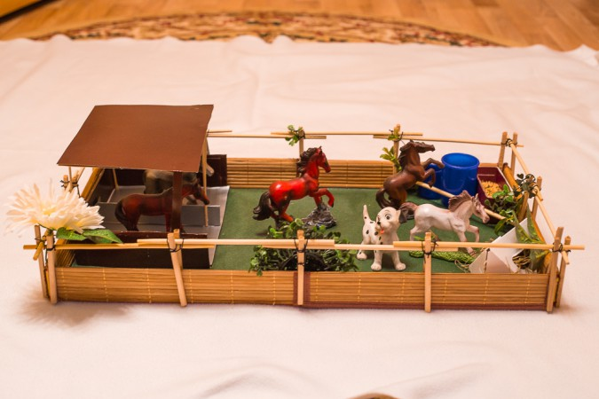

Изготовила

Воспитатель младшей группы

Яковлева Ольга Евгеньевна.
Здравствуйте, дорогие коллеги! Предлагаю вашему вниманию наглядное пособие по изготовлению домашнего подворья для животных. Макет предназначен для групповых занятий и индивидуальной игры детей младшего дошкольного возраста.
Что может быть для дошкольника интереснее и значимее игры? Это и радость, и познание, и творчество. Игра – ведущий вид деятельности дошкольного периода, главное содержание детской жизни. Играя, ребенок познает окружающий мир, приобретает новые знания, умения и навыки, учится осуществлять поиск, мыслить и творить. На каждом этапе дошкольного детства игра имеет свои особенности. Модели-макеты имеют огромное значение и для интеллектуального развития детей. Дети познают окружающий мир, узнают о природе родного края, знакомятся с разными природными зонами, домашними и дикими животными. Макеты могут иметь разную тематику, но в процессе их реализации одновременно и параллельно решается несколько задач: знакомство и закрепление знаний детей по той или иной теме; развитие логического мышления, памяти, внимания, воображения, фантазии; развитие общей и мелкой моторики рук; формирование творческих способностей; воспитание доброжелательности; развитие коммуникативных навыков; умения работать в коллективе. В процессе макетирования развиваются интегративные качества личности: эмоциональная отзывчивость, любознательность, активность, умение взаимодействовать со взрослыми и сверстниками.
Цель: знакомство детей с разнообразием мира домашних животных, средой их обитания; воспитание у детей чувства любви ко всему живому, желания заботиться о нём.
Что мне понадобилось для изготовления макета:
-большая крышка от коробки из - под обуви (с невысокой стенкой).
-зелёная клеёнка или цветная зеленая бумага, картон (имитация зелёного газона);
- ведерки для животных сделала из пластилина и пластмассовых крышек.
-небольшая коробка (например, из - под косметического набора);
-зелёные искусственные кустики, деревья, цветы для украшения макета были в саду
Обклеиваем дно коробки зелёной клеенкой, тем самым имитируя зелёный газон.
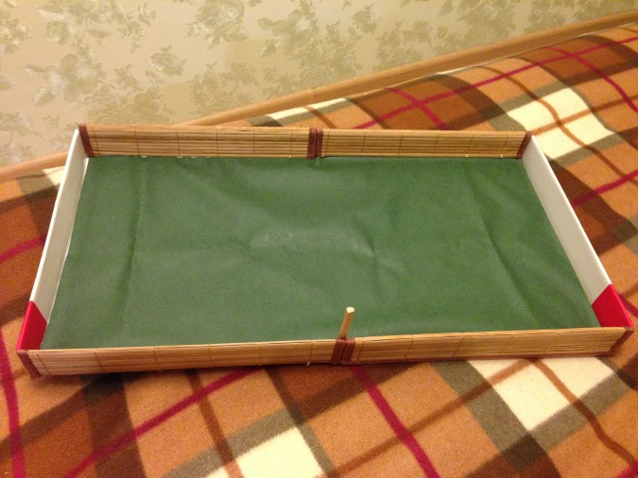

Затем делим деревянные шпажки на палочки одинакового размера.
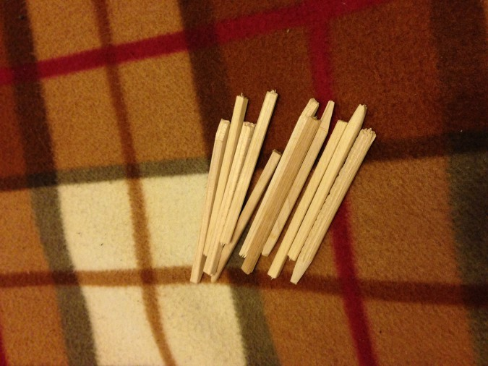
Обклеиваем бортики коробки ковриком-циновкой (имитация дощатого забора). По всему периметру бортика коробки прикрепляем с помощью клея деревянные шпажки (столбики загона) затем между ними прокладываем длинные шпажки (перекладины забора) и закрепляем их между собой нитками.
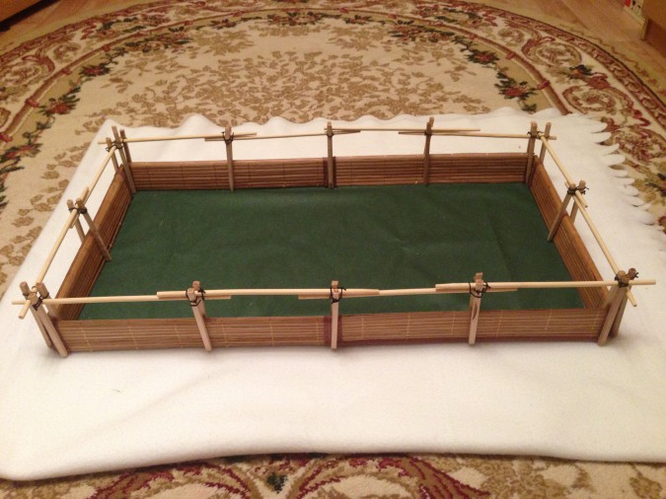

Теперь займёмся навесом, в котором животные могут спрятаться в случае дождя, жаркого солнца или если захотят отдохнуть. Берем небольшую коробку и обклеиваем ее бумагой (в моём случае это была коробка из-под косметического набора).

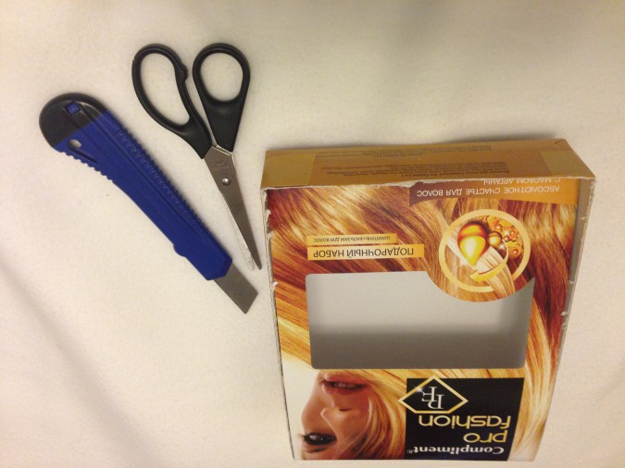
Рядом в другом углу в коробочку с дырочками помещаем сено, ведь сено в домашнем подворье должно быть в достатке.
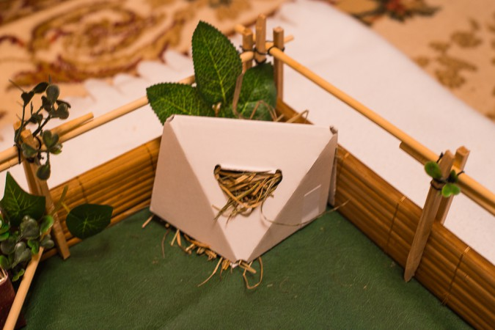
Теперь заключительный этап. Помещаем в наше подворье зелёные кустики, украшаем веточками, цветами и заселяем наших животных.
Наше домашнее подворье готово!

Спасибо за внимание!

